uniPAC-MAN

documentazione

**realizzato da**

**bellosi jacopo ( m..1081058 )**

**longhi lara ( m. 1079261 )**

**poloni Lluca ( m. 1078817 )**

*Indice*

1. Requirements specification (Standard IEEE 830) 3

*1.1* *Introduzione* 3

1.1.1 Obiettivo 3

*1.1.2* *Scopo* 3

1.1.3 Definizioni, acronimi e abbreviazioni 3

*1.2* *Descrizione generale* 3

*1.2.1* *Prospettiva del prodotto* 3

*1.2.2* *Funzioni del prodotto* 3

*1.2.3* *Caratteristiche dell’utente* 4

*1.2.4* *Vincoli* 4

*1.2.5* *Presupposti e dipendenze* 4

*1.3* *Requisiti specifici* 4

*1.3.1* *Requisiti dell’interfaccia esterna* 4

*1.3.2* *Richieste funzionali* 5

*1.3.3* *Requisiti di prestazione* 5

2. Software lifecycle 5

3. Configuration management 6

4. People management 6

5. Software quality 6

6. Requirement engineering 7

7. Modeling 7

*7.1 Il diagramma delle classi* 7

*7.2 Il diagramma della macchina a stati* 9

*7.3 Il diagramma dei casi d’uso* 9

*7.4 Il diagramma di sequenza* 9

*7.5 Il diagramma delle attività* 12

8. Software architecture 13

9. Software design 14

10. Software testing 15

11. Software maintenance 15

1. Requirements specification (Standard IEEE 830)

Prima di procedere con lo sviluppo del prodotto software, è necessario esplicitare i requisiti alla base del progetto. La specifica è strutturata secondo lo standard IEEE830.

* 1. *Introduzione*

Il progetto consiste nello sviluppare un’applicazione Java per Windows che consenta all’utente di giocare a una versione rivisitata del gioco Pac-Man a tema universitario.

* + 1. Obiettivo

L’ obiettivo principale del gioco UniPac-Man è mangiare tutti i CFU sparsi nel labirinto. Nel far ciò c’è la possibilità di incombere nei quattro fantasmi della procrastinazione che cercano di catturare Pac-Man. Quando Pac-Man mangia una power-up, i fantasmi diventano vulnerabili e possono essere mangiati da Pac-Man per un breve periodo di tempo. Il gioco continua finché Pac-Man riesce a mangiare tutti i punti nel labirinto o fino a quando perde tutte le vite disponibili.

Il gioco è strutturato su tre livelli che rappresentano gli anni necessari per il raggiungimento di una laurea triennale.

### *Scopo*

Lo scopo del gioco è ottenere il punteggio più alto possibile mangiando CFU, power-up e fantasmi. Ogni CFU mangiato contribuisce al punteggio del giocatore. Oltre ai punti normali, ci sono anche punti bonus ottenuti mangiando i power-up e a seguito i fantasmi.

* + 1. Definizioni, acronimi e abbreviazioni
* CFU: Crediti Formativi Universitari, rappresentati dal simbolico pallino verde presente all’interno del libretto elettronico una volta superato l’esame;
* Power-up: oggetto che conferisce una particolare abilità temporanea, nel nostro specifico caso è rappresentato dal professore e youtuber Elia Bombardelli, noto fra i più giovani per fornire spiegazioni semplici e chiare a problemi di matematica sul suo canale YouTube.
* Fantasmi della procrastinazione: “nemici” dello studente, rappresentano tentazioni come lo smartphone, la musica, il sonno e il caffè.

## *Descrizione generale*

### *Prospettiva del prodotto*

UniPac-Man è la rivisitazione del celebre gioco prodotto dalla Namco nel 1980, è possibile usufruire del gioco in locale tramite qualsiasi computer con l’ultima versione di Java installato, attualmente non sono presenti piattaforme online e multiplayer.

### *Funzioni del prodotto*

UniPac-man avrà le seguenti funzionalità:

* *Movimento del Personaggio:* Il giocatore controlla il personaggio di Pacman attraverso un labirinto, utilizzando i tasti freccia per muoversi in su, giù, a sinistra o a destra.
* *Raccolta di CFU*: Pacman deve mangiare tutti i CFU disseminati nel labirinto per completare il livello.
* *Evitare i Fantasmi della procrastinazione:* Il gioco presenta dei fantasmi che inseguono Pacman nel tentativo di catturarlo. Il giocatore deve evitare i fattori della procrastinazione o utilizzare il power-up “*Elia Bombardelli*” per invertire la situazione e assicurarsi la vittoria.
* *Power-Up*: Pacman può consumare i power-up speciali che invertiranno temporaneamente il ruolo dei fantasmi, consentendo a Pacman di inseguirli e mangiandoli guadagnare CFU e tempo extra.
* *Visualizzazioni dei Punteggi e dello Stato di Gioco*: Il gioco fornisce informazioni sul punteggio del giocatore e il numero di vite rimaste. La transizione ai vari livelli è gestita da una schermata che indica il superamento dell’anno corrente, una volta completati i tre anni si è finalmente laureati!
* *Sistema di Vite:* Il giocatore ha un numero limitato di vite (tre) per completare il livello.
* *Menu di Avvio e Opzioni:* Il gioco include un menu di avvio con opzioni per iniziare un nuovo gioco o uscire, sarà possibile mettere il gioco in pausa in qualsiasi momento premendo il tasto P.

### *Caratteristiche dell’utente*

Il gioco è facile e intuitivo, trattandosi un gioco di tipo arcade non è richiesta una grande conoscenza o padronanza di qualche skill specifica. Qualunque tipo di utente può giocarci e comprendere velocemente le funzionalità del gioco.

### *Vincoli*

Per giocare a UniPac-Man bisogna aver installato JDK (versione 21 o recenti), indipendentemente dal sistema operativo utilizzato.

### *Presupposti e dipendenze*

Si presume che il gioco "Pacman" sarà eseguito in un ambiente di gioco standard, senza interferenze o problemi esterni significativi.

Si assume che gli utenti abbiano una familiarità di base con l'uso di tastiere, controller o touchscreen, a seconda della piattaforma e che sia disponibile uno spazio d’archiviazione sufficiente per l’installazione del gioco.

Il corretto funzionamento del gioco dipende dalla presenza di risorse grafiche e sonore, come sprite, suoni e file musicali, nel sistema di gioco. È disponibile solamente la versione del gioco in italiano.

## *Requisiti specifici*

### *Requisiti dell’interfaccia esterna*

L’interfaccia utente prevede una schermata iniziale dove l’utente potrà decidere se iniziare una nuova partita o uscire dalla schermata. A seguito della pressione del tasto *enter* in relazione a “NUOVA PARTITA” apparirà la schermata di gioco dove l’utente potrà muovere il Pac-Man con i tasti freccia e mettere il gioco in pausa col tasto P. Premendo il tasto *enter* in relazione a “ESCI” si uscirà direttamente dall’applicativo. Quando si passa da un livello all’altro compare una schermata informativa, è possibile giocare direttamente al livello successivo premendo il tasto *space*. Al termine del terzo livello e al conseguimento della laurea è possibile tornare alla schermata iniziale di gioco tramite il tasto *space*.

### *Richieste funzionali*

Il sistema deve garantire un tempo di risposta rapido ai comandi del giocatore, assicurando un'esperienza di gioco fluida e reattiva, gestendo in maniera ottimale anche le collisioni all’interno delle varie dinamiche di gioco. Deve fornire feedback audiovisivo immediato, per migliorare l'immersione e la comprensione degli eventi di gioco tramite animazioni e suoni personalizzati.

### *Requisiti di prestazione*

Non sono richieste risorse computazionali elevate per questo applicativo, non necessita di connessione internet.

1. Software lifecycle

Il modello di processo scelto per lo sviluppo dell’applicativo è un metodo agile nello specifico eXtreme Programming. La scelta di un process model di tipo AGILE ci permette di non preoccuparci troppo dei tempi ma di adattarci ai cambiamenti e agli sviluppi che notiamo necessari in corso d’opera.

Nell’ambito specifico dell’ eXtreme Programming (XP) troviamo l’utilizzo in forte misura di diverse pratiche:

* *Whole team*, tutto il gruppo è stato coinvolto in tutte le fasi del lavoro;
* *Cliente in loco*, la stessa squadra ha agito pure da cliente testando di persona il codice;
* *Pair programming*, il codice spesso verrà scritto su una sola macchina con supporto da remoto di un altro programmatore. Questo garantisce una diminuzione del tempo di scrittura e una bontà e ottimizzazione maggiori. Quest’approccio è stato utilizzato per quasi tutta l’interezza del progetto;
* *Proprietà collettiva*, tutti hanno accesso a tutto e possono modificarlo in qualsiasi momento;
* *Sviluppo guidato dei test*, ogni nuova implementazione delle funzionalità/dinamiche di gioco è stata seguita da diversi test effettuati dagli stessi programmatori o amici.

1. Configuration management

Come strumento per la gestione della configurazione abbiamo utilizzato GitHub, il quale ci ha permesso di tenere traccia di tutti gli artefatti realizzati, e delle modifiche effettuate dagli altri componenti del gruppo. Ogni commit con annessa descrizione della modifica/progresso rappresenta i cambiamenti eseguiti nel codice, visibili da tutta la squadra per avere sempre a disposizione la versione aggiornata.

1. People management

Il gruppo di lavoro è formato da solamente tre persone, questo aumenta l’efficienza della comunicazione ma garantisce un bilanciamento dei ruoli. Abbiamo adattato i ruoli e i compiti in base alle conoscenze pregresse e alla motivazione di ogni singolo componente. Essendo un’ambiente prettamente dedicato allo sviluppo software, possiamo individuare un’organizzazione a matrice dove, singolarmente o con supporto di un’altra persona abbiamo elaborato le varie funzionalità.

|  |  |  |  |
| --- | --- | --- | --- |
| *Funzioni\Persone* | Bellosi | Longhi | Poloni |
| Costruzione Panel | x | x |  |
| Grafica |  | x | x |
| Pac-Man | x |  |  |
| Fantasmi | x |  |  |
| Arena | x |  | x |
| Tunnel |  | x |  |
| Vite | x | x |  |
| Stati di gioco |  | x | x |
| Power-up | x |  | x |
| Score Manager | x |  |  |
| Suoni |  | x | x |
| Livelli | x |  | x |

1. Software quality

Nel glossario IEEE sappiamo che la qualità è il grado in cui un sistema soddisfa le esigenze, per esplicare il nostro grado di qualità usiamo i fattori predisposti dalla tassonomia di McCall:

1. Funzionamento del prodotto:
   1. Correttezza: il prodotto funziona, è usabile e giocabile alla pari della versione ufficiale di pac-man ufficiale;
   2. Affidabilità: il prodotto sotto alcune caratteristiche presenta dei bug, che si presentano raramente e non in tutte le fasi di test; quindi, risulta difficile riconoscerli.
   3. Efficienza: l’applicativo non è ottimizzato al suo livello assoluto, quindi, potrebbe non funzionare nel miglior modo possibile su ogni hardware;
   4. Integrità: il prodotto è sicuro in quanto l’acceso al software viene effettuato solo a seguito di una condivisione dell’eseguibile generato direttamente dai programmatori;
   5. Usabilità: è eseguibile se si è installato Java sulla macchina.
2. Revisione del prodotto
   1. Manutenibilità: si possono apportare modifiche in qualsiasi momento e il codice è stato progettato per essere il più scalabile possibile;
   2. Testabilità: il prodotto è sempre testabile;
   3. Flessibilità: il software reagisce prontamente a cambiamenti del codice, si possono tranquillamente implementare funzionalità aggiuntive.
3. Transizione del prodotto
   1. Portabilità: l’applicabile è usabile su qualunque macchina abbia installato l’ultima versione di Java;
   2. Riutilizzabilità: l’intero codice può essere modificato anche da altri sviluppatori, i quali possono implementare nuove funzionalità o utilizzare parti di codice come spunto per altre soluzioni simili (es. le collisioni in qualsiasi gioco possono essere implementate secondo la nostra logica)
   3. Interoperabilità: essendo un semplice eseguibile .jar non sono necessarie ulteriori installazioni né determinati requisiti a livello di OS né API.
4. Requirement engineering

Per la gestione del processo di sviluppo abbiamo analizzato i requisiti secondo il criterio MoSCoW:

* Must have:
  + Sviluppo di un applicativo funzionante;
  + Interfaccia grafica semplice, intuitiva e familiare;
  + Movimento fluido dei fantasmi della procrastinazione;
  + Portabilità.
* Should have:
  + Diversi livelli aggiuntivi con progressiva difficoltà;
  + Suoni.
* Could have:
  + Storico delle partite;
  + Frutta sottoforma di appunti e libri di testo per aumentare il punteggio;
  + Classifica in base ai punteggi;
  + Movimento intelligente dei fantasmi secondo le dinamiche del gioco originale e non randomico.
* Won’t have:
  + Funzionalità grafiche aggiuntive;
  + Multiplayer

1. Modeling

## *7.1 Il diagramma delle classi*

Di seguito il diagramma delle classi, per distinguere meglio i progetti abbiamo utilizzato dei colori:

* + Rosa per le classi di UniPacMan-controller e le rispettive associazioni verso classi appartenenti ad altri progetti;
  + Verde per le classi di UniPacMan-model;
  + Azzurro per le classi di UniPacMan-view e le sue associazioni verso le classi di UniPacMan-model.

Le associazioni tra le classi appartenenti allo stesso progetto sono evidenziate dal colore nero mentre per le generalizzazioni abbiamo scelto di utilizzare due colori:

* Viola per le estensioni di Entity;
* Blu per le estensioni di GameObject.

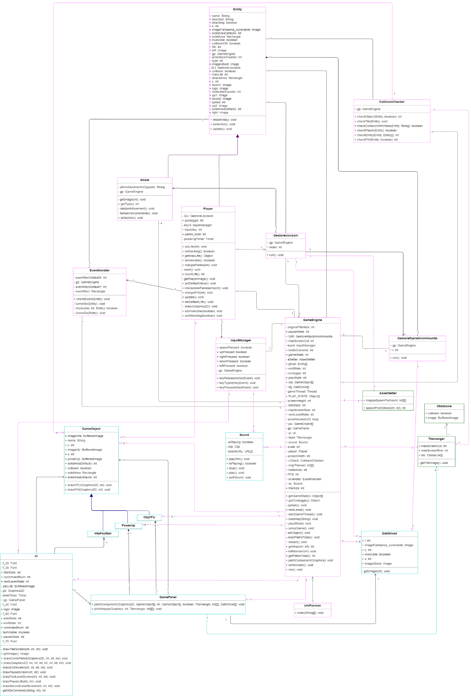

## *7.2 Il diagramma della macchina a stati*

Di seguito lo state chart machine che presenta lo studio dal punto di vista dell’interfaccia utente e di ciò che viene attivato all’interno del gioco quando si verificano i vari eventi.

## *7.3 Il diagramma dei casi d’uso*

Il digramma dei casi d’uso considera tutte le interazioni tra le varie entità.

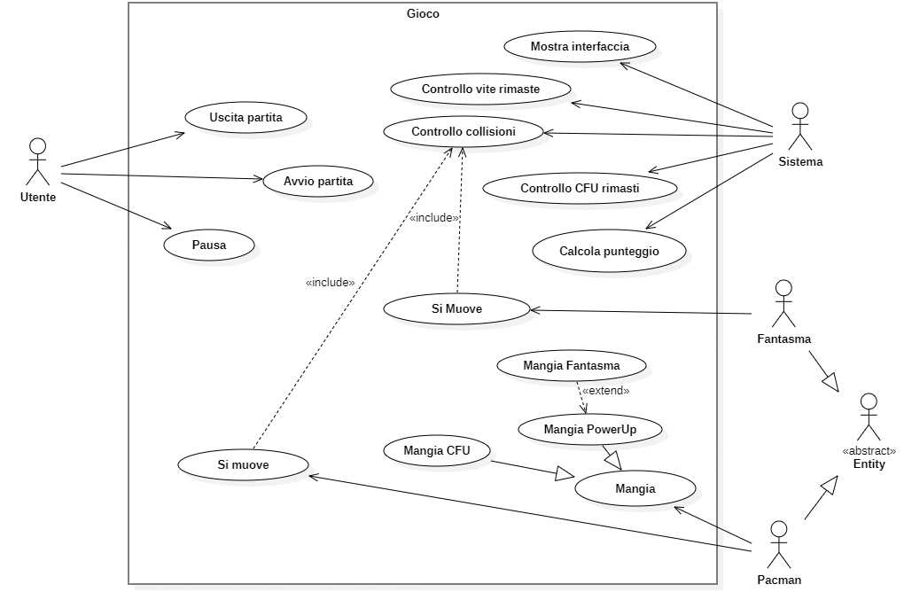

## *7.4 Il diagramma di sequenza*

Essendo un programma molto complesso risulta dispendioso realizzare un diagramma di sequenza per tutte le classi; perciò, abbiamo deciso di realizzare un diagramma solo per le classi principali che attivano il maggior numero di classi, di seguito il diagramma di sequenza che studia la classe UniPacman e GameEngine.

## *7.5 Il diagramma delle attività*

Abbiamo individuato tre partizioni:

* + Giocatore Pacman, dove troviamo tutte le attività comandate dall’utente;
  + Controlli di Gioco, con le attività che il programma esegue in autonomia per un migliore funzionamento del gioco;
  + Fantasma, in cui individuiamo le attività che svolgono i fantasmi che non interagiscono in autonomia con l’utente e l’ambiente di gioco.

L’attività “Avvia partita” rappresenta sia l’avvio del gioco che la scelta di proseguire al livello successivo da qui la presenza del:

* + Ramo collegato al nodo iniziale;
  + Collegamento dall’attività di fine partita, infatti il giocatore può scegliere di ricominciare il gioco;
  + Connettore dal nodo decisionale che scaturisce da “Vittoria partita”, in quanto alla vittoria di ogni livello si può avviare il livello successivo o in caso di vittoria definitiva può riavviare il primo livello.

1. Software architecture

Il software da noi progettato è basato sullo stile architetturale MVC, infatti possiamo trovare tre progetti:

* UniPacMan-model: rappresenta la logica dell'applicazione. Gestisce la manipolazione dei dati, le regole e la comunicazione con il sistema. La separazione del Model permette una gestione efficace della logica di gioco senza vincoli diretti sulla presentazione;
* UniPacMan-view: gestisce la presentazione e l'interfaccia utente. È responsabile della visualizzazione dei dati provenienti dal Model e della gestione degli input dell'utente. La separazione della View consente una gestione flessibile dell'aspetto visivo del gioco senza inficiarne la logica;
* UniPacMan-controller: gestisce l'input dell'utente, interagisce con il Model e aggiorna di conseguenza la View. Promuove la separazione delle responsabilità, consentendo una gestione chiara degli eventi generati dagli input dell’utente e delle azioni di sistema. Utilizzare una separazione del Controller facilita la manutenzione e l'estensione del codice, migliorando anche la testabilità. Qui possiamo trovare la classe UniPacman che è la classe principale dell’applicativo.

L’Architettura MVC genera diversi vantaggi per il nostro gioco:

* Separazione chiara delle responsabilità: La netta separazione tra Model, View e Controller semplifica la comprensione e la manutenzione del codice. Ogni componente, infatti, possiede un ruolo definito, contribuendo a una struttura ordinata e modulare.
* Facilità di estensione: L'architettura MVC facilita l'aggiunta di nuove funzionalità senza dover modificare profondamente le componenti esistenti. La modularità permette di estendere il Model, la View o il Controller in modo indipendente.
* Testabilità migliorata: La separazione delle componenti semplifica la scrittura di test unitari per il Model e il Controller. I test possono essere eseguiti in modo isolato per garantire la robustezza del sistema.

L'adozione dell'architettura MVC nel nostro progetto è stata una decisione strategica per migliorare la struttura del codice, facilitare la manutenzione e consentire una crescita organica del gioco. La chiara divisione delle responsabilità rappresenta un approccio solido ma garantendo un sistema flessibile e robusto.

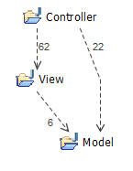Le dipendenze sono state gestite tramite progetti Maven con la conseguente modifica dei file *pom.xml* inserendo le corrette dipendenze secondo il modello MVC.

Inoltre, abbiamo verificato l’esattezza delle relazioni che intercorrono tra i vari progetti utilizzando il software Structure101 che ha fornito una valutazione complessiva di 0% Tangled e 0% Fat, facendo risultare il progetto come strutturato.

Come si può notare il Controller interagisce sia con la View che col Model, la View interagisce solo col Model.

1. Software design

All’interno del progetto abbiamo deciso di utilizzare i seguenti pattern:

* Singleton Pattern: Pattern principale, utilizzato per la classe Player per garantire la presenza di un solo PacMan all’interno del gioco. È accessibile da tutte le classi per poter condividere informazioni come la posizione, il numero di vite rimaste e il punteggio.
* Factory Pattern: L’utilizzo di un Factory Pattern è dettato dalla scelta di introdurre una classe SetSetter in quanto durante la lettura della mappa in fase di caricamento, questa classe va a creare tutti gli oggetti presenti all’interno del gioco come i bordi, i pallini, i power-up e i fantasmi.
* Abstract Pattern: GameEngine contiene tutti i dati principali del nostro applicativo, dai dati di gioco, alle posizioni, al passaggio dei livelli e li condivide a tutte le altre classi per rimanere coerenti con la logica di gioco del vero PacMan.

Analizzando il codice prodotto abbiamo individuato una coesione comunicativa in quanto tutti gli elementi principali condividono le stesse informazioni.

Attraverso il tool per Eclipse CodeMR abbiamo analizzato la complessità, coesione, accoppiamento delle classi e lunghezza all’interno di ogni singolo progetto ottenendo i seguenti risultati:

**CONTROLLER**

**MODEL**

**VIEW**

1. Software testing

Abbiamo svolto dei test prevalentemente unitari in JUnit prevalentemente sui metodi delle classi del package *Controller.*

Sono stati svolti dei casi di test per quanto riguarda il movimento di Pac-Man attraverso la pressione delle frecce. Sono stati svolti test in classi separate dal momento in cui l’input di ogni test farebbe fallire i successivi in quanto si può premere un singolo tasto per volta.

Nella classe AppTest.Java invece si sono effettuati i test su:

* Vite di PacMan di default ;
* Immunità dei fantasmi al momento dello spawn;
* L’aumento di livello, quindi il passaggio effettivo da un livello all’altro aggiornando lo stato di gioco;
* Il default set dello spawn dei fantasmi al momento d’inizio del gioco oppure quando vengono mangiati e devono rinascere;
* La morte di un fantasma dopo che PacMan ha avuto una collisione con esso nello stato invincibile;
* L’interazione fra PacMan e il fantasma per testare se effettivamente vi è stata una collisione;

Per quanto riguarda il Package del Model si sono testati diversi punti di spawn dei fantasmi, dal momento in cui nel model vengono gestiti i dati dei fantasmi che verranno successivamente passati al Controller.

1. Software maintenance

È stato utilizzato il processo di *refactoring* per garantire un codice più ottimizzato, leggibile, poco complesso e a basso costo di manutenzione:

* Estrazione di Metodo: creare nuovi metodi per frammenti di codice ripetitivi.
* Rinominazione: Assegnare nomi più significativi a variabili, metodi o classi.
* Scomposizione di Metodo: Suddividere metodi complessi in passi più piccoli.
* Sostituzione dei Parametri con il Metodo: Ridurre la dipendenza dai parametri passati a un metodo.

Nel corso della scrittura del codice si sono eseguiti parallelamente i test del refactoring con un approccio di manutenzione prevalentemente correttiva e preventiva per garantire un codice sempre funzionante, privo di errori e ottimizzato.

Sono stati utilizzati strumenti di refactoring come l’ambiente di sviluppo Eclipse col quale è stato possibile rinominare metodi con nomi appropriati, eliminare i metodi e attributi non utilizzati e svolgere l’inlining,

La scelta di svolgere il refactoring man mano che si stesse scrivendo il codice ci ha garantito una maggiore chiarezza e pulizia, andando a preferire un approccio incrementale all’ottimizzazione del software grazie a piccole e mirate modifiche facendo sempre rimanere il codice funzionante.

È stato utilizzato anche il plugin Eclipse UCDetector (Usage Counter Detector).

È uno strumento utilizzato nella programmazione Java per individuare l'uso non dichiarato di classi e metodi in un progetto, aiuta quindi a identificare le classi e i metodi che non sono più utilizzati nel codice sorgente dell’applicazione. Tramite UCDetector sono stati eliminati dal codice metodi e variabili mai utilizzate.